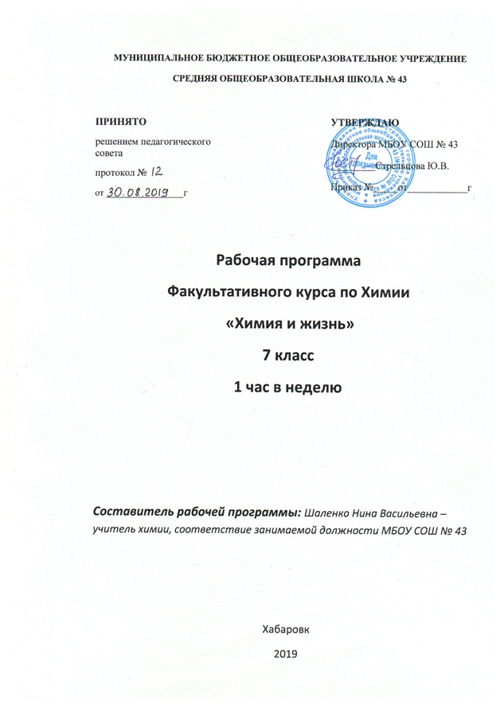

Пояснительная записка
Пропедевтический курс для учащихся 7 класса направлен на развитие у учащихся познавательного интереса к химии, внутренней мотивации учения. Программа рассчитана на 34 часов из расчёта 1 час в неделю в течение года.
Содержание курса включает изучение вопросов, которые позволяют значительно дополнить знания и умения:
-химически грамотного использования веществ и материалов, применяемых в быту;
-решения задач повседневной жизни;
-предупреждения явлений, наносящих вред здоровью человека и окружающей среде.

Цель курса:
Развивать мышление, формируя и поддерживая интерес к химии. Курс базируется на изучении веществ и химических процессов, знакомых учащимся из повседневной жизни: содержит минимальное количество химических формул и расчетов по ним.

Содержание программы курса:
Тема 1. Химия - наука о веществах.(9 ч)
Тема 2. Зачем и как изучают вещества.(16 ч)
Тема 3. Почему и как протекают химические реакции (6 ч)
Тема 4. Мир неорганических веществ(3 ч)

В результате изучения курса ученик должен знать об основных химических областях народного хозяйства, причины и механизмы загрязнения окружающей среды. называть вещества .которые оказывают воздействие на организм и окружающую среду. знать вещества .с которыми сталкивается в повседневной жизни. использовать приобретённые знания и умения в практической деятельности и повседневной жизни для:
- безопасного обращения с веществами и материалами;
-экологически грамотного поведения в окружающей среде;
-оценки влияния химического загрязнения окружающей среды на организм человека;
- критической информации о веществах, используемых в быту.

Учебно-тематический план курса:
№ | Тема занятия | Количество часов
1 | Вещества вокруг тебя, оглянись! | 1
2 | Физические свойства веществ | 1
3 | Химия – наука экспериментальная и безопасная | 1
4 | Знакомство с лабораторным оборудованием | 1
5 | Изучение строения пламени | 1
6 | Физические и химические процессы вокруг нас | 1
7 | Упражнение по теме «Физические и химические процессы» | 1
8 | От алхимии к химии | 1
 | Тема 2
9 | Какие опыты ставит наша планета? | 1
10 | Что такое чистота? | 1
11 | Разделяй и властвуй! | 1
12 | Отработка навыков по разделению смесей | 1
13 | Массовая доля вещества в смеси или растворе | 1
14 | Правило взвешивания веществ | 1
15 | Часто простое кажется сложным | 1
16 | Что в имени тебе моем… | 1
17 | Упражнение «Химические элементы» | 1
18 | Химические знаки | 1
19 | Путешествие от килограмма к… | 1
20 | Почему такие? | 1
21 | Бинарные соединения. Упражнения | 1
22 | Химическая эстафета | 1
 | Тема 3.
23 | Что написано пером не вырубить топором | 1
24 | Упражнения по химическим реакциям | 1
25 | Разложим реакции по полочкам | 1
26 | Помоги черепахе обогнать кролика | 1
27 | Еще один способ помочь черепахе | 1
 | Тема 4
28-29 | Какие бывают вещества | 2
30-31 | Самые необычные вещества | 2
32-34 | Занимательные опыты | 3
 |  | Итого-34 часов

